Caja Diaria

Este archivo, diseñado en Microsoft Office Excel 2003, le permitirá llevar un registro de los movimientos diarios de gastos.

Comience a utilizar la aplicación

La primera hoja de esta aplicación es un panel de movimiento, en el cual contará con vínculos a las hojas del libro.

El panel se muestra en la Figura 1:

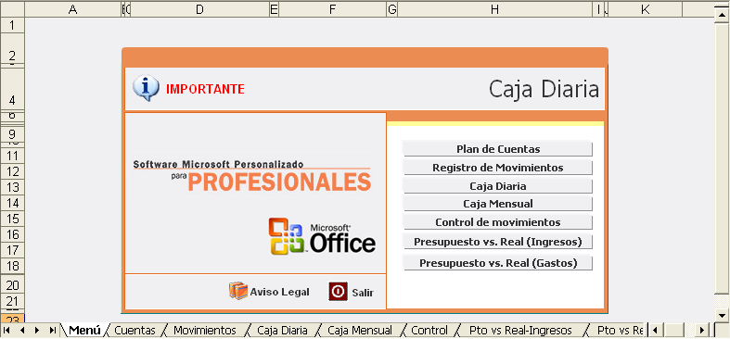
Fig. 1

Para comenzar, diríjase a la hoja Cuentas. Puede acceder a dicha hoja haciendo un clic sobre Plan de Cuentas en la parte de vínculos a las hojas.

Lo primero que debe hacer es confeccionar un plan de cuentas para luego registrar los movimientos de caja de forma ordenada y ágil.

Hoja Cuentas

En esta hoja debe introducir para cada cuenta un código y su denominación. Como puede observar en la Figura 2, hemos codificado nuestras cuentas numéricamente:

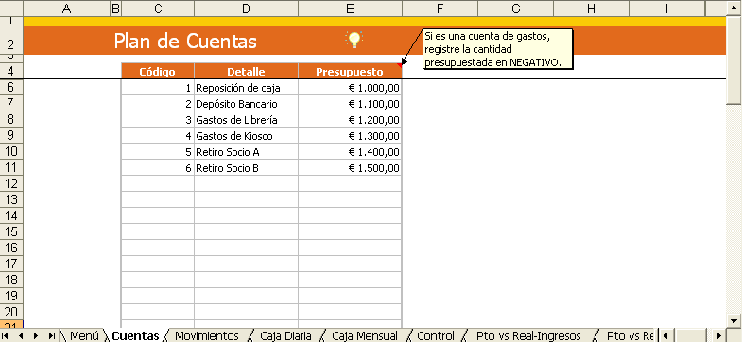
Fig. 2

Como posiblemente sepa, se puede rellenar con rapidez varios tipos de series de datos seleccionado celdas y arrastrando el controlador de relleno, o bien utilizando el comando Series (seleccione Rellenar en el menú Edición y, a continuación, haga clic en Series).
Microsoft Office Excel 2003 puede continuar automáticamente una serie de números, combinaciones de números y texto, fechas o períodos de tiempo basados en un diseño que se establezca. Por ejemplo, las selecciones iniciales de la tabla siguiente se extienden como se muestra. Los elementos separados por comas se encuentran en celdas adyacentes.

Selección inicial | Serie extendida
1, 2, 3 | 4, 5, 6
9:00 | 10:00, 11:00, 12:00
Lunes | martes, miércoles, jueves
Ene | feb, mar, abr
1999, 2000 | 2001, 2002, 2003
1er período | 2º período, 3er período,...
Producto 1 | Producto 2, Producto 3,...
Si la selección contiene números, se puede controlar si se va a crear una serie lineal o una serie geométrica.

Etiquetas inteligentes

En Microsoft Office Excel 2003 tiene la posibilidad de autorrellenar celdas adyacentes. Se activa una etiqueta inteligente con varias opciones útiles:

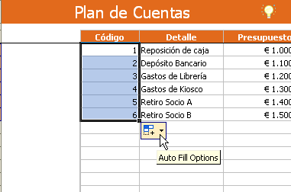
Fig. 3

Observe la Figura 3. Hemos escrito “1” en la primera celda del campo Código, hemos estirado (autorrellenado) hacia abajo la selección y ha aparecido una etiqueta inteligente con Opciones de autorrelleno. En la Figura 4 se muestran dichas opciones:

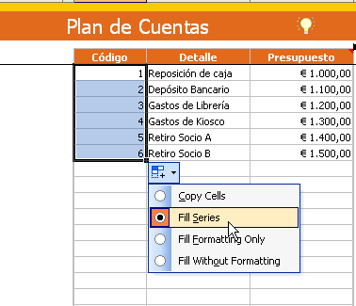
Fig. 4

- Series: ¿cómo lo hago?

La primera opción, Copiar celdas, hubiera insertado en estas seis celdas seleccionadaas “1”.

La segunda opción, y la que utilizamos en este caso, rellenar serie, nos completó la selección con los números consecutivos al 1.

La tercera opción, Rellenar formatos sólo, no copia el contenido de las celdas, sino su formato. Por ejemplo, si en este plan de cuentas quisiera añadir más campos, podría autorrellenar hacia la derecha la fila de títulos, es decir, la que contiene las celdas “Código” y “Detalle”, como se muestra en la Figura 5:

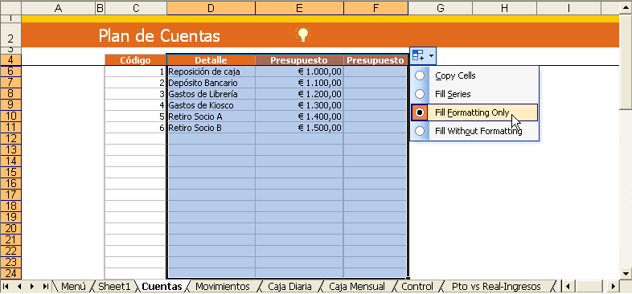
Figura 5

Al elegir la opción Rellenar formatos sólo, las celdas de destino adoptan el formato, pero no los valores de las celdas de origen.

La opción Rellenar sin formato autorrellena las celdas, pero manteniendo el formato de las celdas de destino.

- Crear una serie de relleno personalizada
Además de las entradas predefinidas de Microsoft Office Excel 2003, podrá crear una serie de relleno personalizada para las entradas de texto que utilice con frecuencia, como las regiones de ventas de su organización.

Para ello, diríjase al menú Herramientas, seleccione Opciones... y allí diríjase a la solapa “Listas personalizadas” (Figura 6).

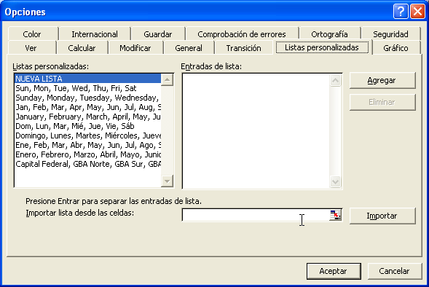
Figura 6

Para crear una nueva lista, escriba en la caja de texto “Entradas de lista” todos los elementos pertenecientes a su lista personalizada, separando los mismos con Entrar (Enter), como se muestra en la Figura 7.

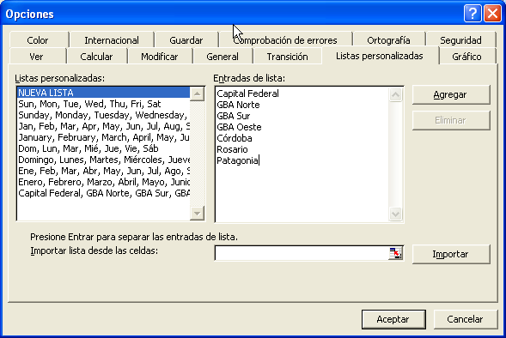
Fig. 7

Una vez completa la lista, presione “Agregar”. Automáticamente, se mostrará la nueva lista en el cuadro de la izquierda (Figura 8).

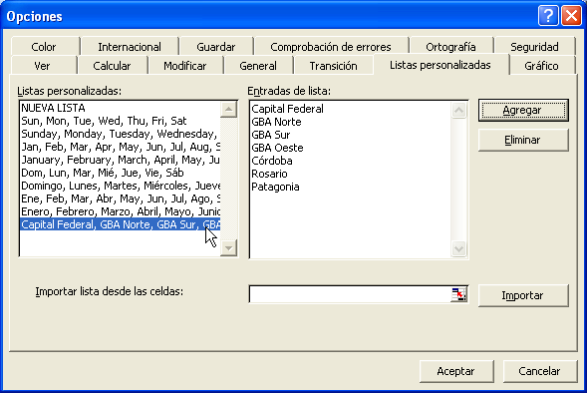
Fig. 8

También puede importar la lista desde una hoja de cálculo. Esta opción es muy útil si ya la tiene escrita en alguna plantilla. Le ahorrará tener que introducirla nuevamente.
Utilice la opción “Importar lista desde las celdas”, situada en la parte inferior de este cuadro, para buscar las celdas que contienen las entradas de lista, como se muestra en la Figura 9.

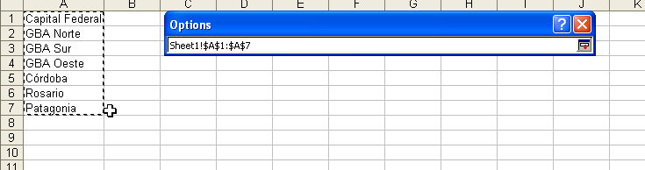
Figura 9

Una vez introducido el rango, presione “Importar”.

Hoja Movimientos

En esta hoja registre todos los movimientos de caja que se vayan produciendo.

Comience introduciendo el Saldo Inicial de Caja, si lo hubiera, en la celda amarilla correspondiente.

Luego complete los campos: Cuenta, seleccionándola de la lista desplegable (Figura 10), Observaciones, Fecha del movimiento e Importe, introduciendo en la columna Ingresos o Gastos según corresponda. Automáticamente se mostrará el saldo actual en la misma fila.

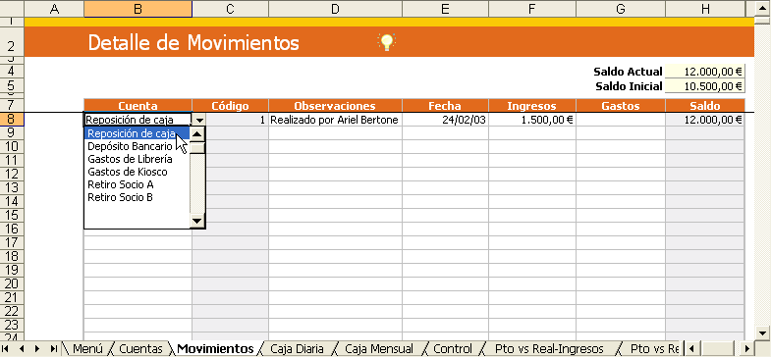
Fig. 10

No es necesario que introduzca los movimientos cronológicamente, ya que al abandonar esta hoja se ordenarán automáticamente. Es importante este orden cronológico para obtener correctamente el Saldo Actual, ya que este campo realiza el cálculo basándose en la celda adyacente superior.

Puede ordenar usted mismo estos movimientos, usando el comando Ordenar...

- Ordenar Datos: ¿cómo lo hago?

Primero seleccione el rango a ordenar. En este caso, será toda la plantilla, menos el campo Saldo, ya que dicho campo contiene fórmulas que no deben cambiar de ubicación. El rango seleccionado será entonces B6:G1006.

Con esta selección activa, diríjase al menú Datos y elija “Ordenar...” (Figura 11).

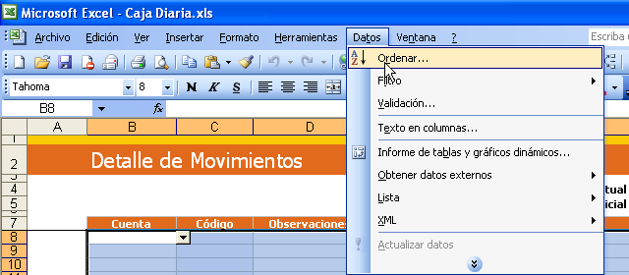
Fig. 11

Se abrirá el cuadro de la Figura 12, que permite configurar los parámetros para ordenar los datos.

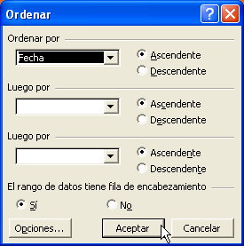
Fig. 12

Observe, al pie de este cuadro, que Microsoft Office Excel 2003 ha reconocido de forma predeterminada que el rango activo tiene fila de encabezamiento (la fila de Cuenta, Código, Observaciones, Fecha, etc.). Esto es correcto, por lo cual dejaremos la opción en Sí.
Ordenaremos la selección por Fecha, por eso definiremos este campo como parámetro de “Ordenar por”. Dejaremos la opción Ascendente, ya que queremos el orden de menor fecha a mayor.
Presione Aceptar, y verá que los datos aparecerán ordenados cronológicamente.

Es muy posible que este proceso resulte tedioso y consuma demasiado de su tiempo si lo hace frecuentemente. Podemos solucionar el problema creando una Macro que automatice el proceso.

Una macro consiste en una serie de comandos y funciones que se almacenan en un módulo de Microsoft Visual Basic y que puede ejecutarse siempre que sea necesario realizar la tarea.
Si bien se precisan conocimientos del lenguaje Visual Basic para Aplicaciones (VBA) para poder crear tareas automatizadas complejas, es muy simple hacerlo para tareas básicas con el Grabador de Macros.
Al grabar una macro, Microsoft Office Excel 2003 almacena información sobre cada paso dado cuando se ejecuta una serie de comandos.

- Importante:
Tenga en cuenta que es posible ejecutar una macro siempre y cuando el nivel de seguridad de Microsoft Office Excel 2003 esté configurado en Medio (o bajo, lo cual no recomendamos bajo ningún concepto).

- Macros: ¿cómo lo hago?

A continuación crearemos una macro que nos permita automatizar el proceso de ordenado de los datos.

Seleccione la opción Grabar nueva macro... del menú Herramientas/ Macro.

Se abrirá el cuadro de la Figura 13:

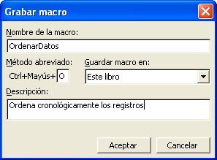
Fig. 13

Introduzca un nombre para la macro que crearemos, teniendo en cuenta que no se admiten caracteres especiales ni espacios. Utilice letras y/o números para estos nombres.

Si lo desea, puede asignar una combinación de teclas para ejecutar esta macro. En este caso, elegimos la combinación Ctrl+Mayúsculas+O.
También de manera opcional, puede escribir una descripción del procedimiento que realiza esta macro.

Al presionar Aceptar, el Grabador de Macros se habrá activado y se registrarán todos los movimientos que hagamos, hasta que detengamos o pongamos en pausa la grabación.

Observe en la Figura 14 que se mostrará en la barra de Estado, en la parte inferior izquierda, la palabra “Grabando”.

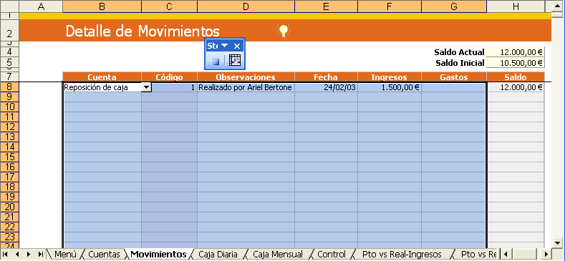
Fig. 14

Seleccione el rango que ordenaremos, es decir, B7:G1007. Repita los pasos explicados para ordenar el rango:

- Datos/ Ordenar...
- La lista Sí tiene encabezado
- Ordenar por FECHA
- En forma Ascendente
- Presione Aceptar

Como dijimos, el grabador registrará todos los movimientos que hagamos. Para que al terminar de ejecutar la macro no nos quede como selección activa todo el rango, cambiémosla, eligiendo, por ejemplo, la celda B7.

Detenga la grabación, dirigiéndose al menú Herramientas/ Macro y eligiendo la opción “Detener grabación”.

Para ejecutar la macro recién creada, existen varias opciones:

- Presione la combinación de teclas que había asignado a esta macro: Ctrl+Mayús+O.

- Diríjase al menú Herramientas/ Macro/ Macros... , con lo cual se abrirá el cuadro de la Figura 15. Seleccione la macro OrdenarDatos y presione el botón Ejecutar.

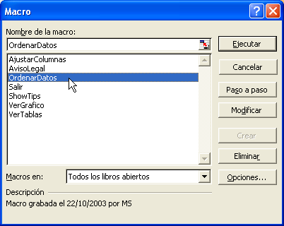
Fig. 15

- La tercera opción es crear un botón y asignarle la macro creada por nosotros. Este archivo contiene algunas macros asignadas a botones de este tipo. Observe en la Figura 16 que existen, además, otras macros: AvisoLegal y Salir. Por ejemplo, en el menú principal del archivo puede observar estos botones.

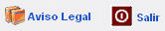
Fig. 16

En este ejemplo, asignaremos la macro a un Rectángulo.
De la barra de herramientas Dibujo, elija la forma Rectángulo (Figura 17). Si no se encuentra disponible esta barra de herramientas, actívela desde Ver/ Barras de Herramientas.

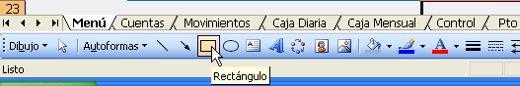
Fig. 17

Dibuje esta forma en algún lugar accesible dentro de la hoja. Por ejemplo, como se muestra en la Figura 18, en la parte superior derecha de la plantilla.

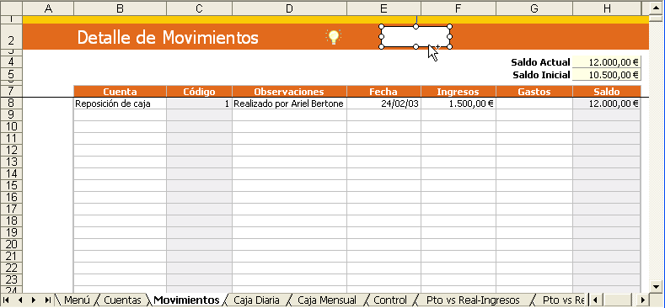
Fig. 18

Aplique los cambios que desee sobre este botón. En este ejemplo, le daremos el siguiente formato:

- Sombra estilo 17 (Figura 19)

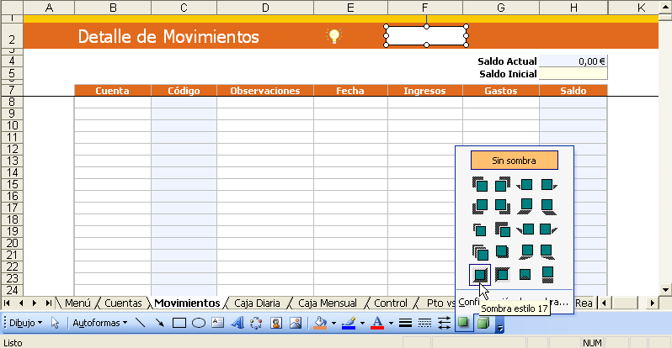
Fig. 19

- Texto “Ordenar Datos”, con fuente Arial color azul, tamaño 8, en negrita. Para añadir texto, haga clic con el botón derecho y seleccione la opción correspondiente.

- Relleno color gris. Para aplicar este color, haga clic con el botón derecho sobre el rectángulo y seleccione la opción Formato de autoforma... En la solapa Colores y líneas establezca el color gris como Relleno.

Ahora relacionaremos la macro con este nuevo botón. Haga clic con el botón derecho sobre el mismo y elija “Asignar Macro”. Esto abrirá el cuadro de la Figura 20:

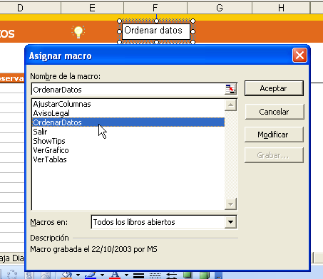
Fig. 20

Elija la macro OrdenarDatos y presione Aceptar.

Hemos terminado de crear un botón para nuestra macro.

Hoja Caja Diaria

En esta hoja encontrará una Tabla Dinámica a partir de la cual podrá hacer un seguimiento día por día de los movimientos de caja.
Al introducirse por primera vez en esta hoja, no habrá una fecha seleccionada en la tabla (en el campo Fecha dirá “Todas” o “All”). En este caso estará viendo todos los movimientos, y los datos de la tabla de la derecha harán referencia a los mismos.

Seleccione de la lista desplegable la fecha de la cual desea ver los movimientos. A la derecha se mostrarán: Saldo Inicial y Final del día, y resumen de Ingresos y Gastos (Figura 21).

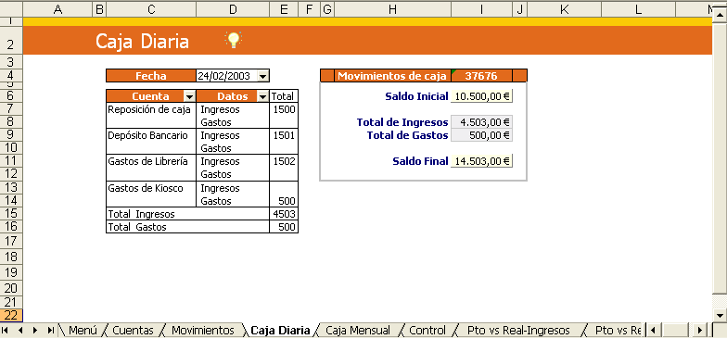
Fig. 21

- IMPORTANTE:

Como muestra la Figura 22, es posible desmarcar las casillas correspondientes a Ingresos y Gastos, pero, al hacerlo, no podrá volverlas a activar del mismo modo. Por este motivo, si no conoce el manejo de tablas dinámicas, mantenga siempre visibles estos dos campos de Datos (es decir, no desmarque ninguno de estos dos campos).
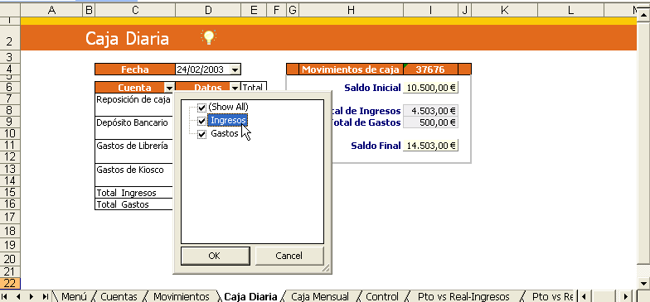
Fig. 22

Hoja Caja Mensual

Esta hoja funciona de manera similar a la anterior, pero agrupa los movimientos en meses (Figura 23).

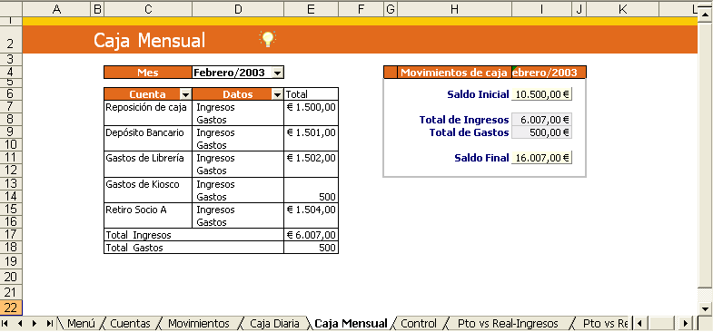
Fig. 23

Hoja Control de ingresos y gastos

Esta hoja contiene tablas que mostrarán:

- Las 5 cuentas con mayores ingresos
- Las 5 cuentas con mayores Gastos
- Resumen de ingresos y gastos por mes

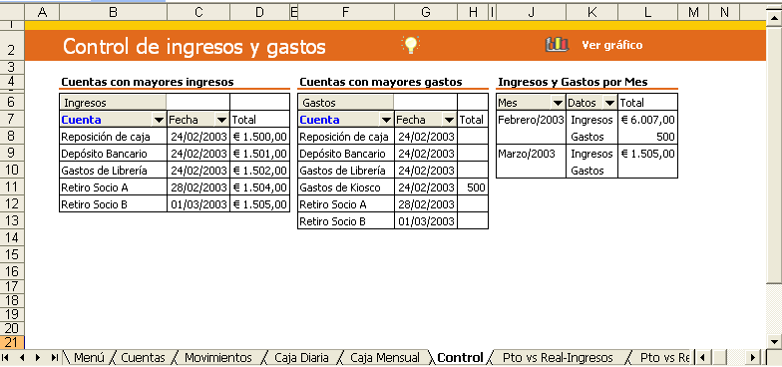
Fig. 24

Los informes de tabla dinámica de Microsoft Office Excel 2003 permiten filtrar la tabla para mostrar los X mayores o menores valores. Por ejemplo, las 5 cuentas con mayores movimientos de Gastos.
Para ello, haga clic con el botón derecho sobre un campo de fila y seleccione del menú contextual “Configuración de campo” (Figura 25). De las opciones que se muestran, haga clic sobre el botón “Avanzado...”.

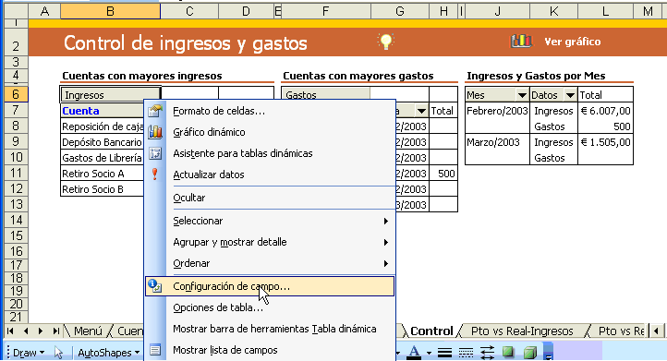
Fig. 25

Allí se mostrará la pantalla de la Figura 26, que le permitirá especificar la cantidad de datos a mostrar y si desea visualizar los mayores o menores movimientos.

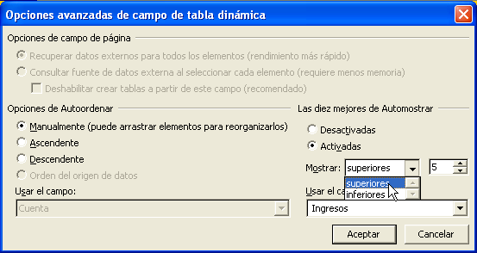
Fig. 26

Hoja Análisis por cuenta (Ingresos y Gastos)

En estas hojas obtendrá el análisis de los valores presupuestados de cada cuenta respecto a los reales y la diferencia entre los mismos.

En una hoja se mostrará el análisis para las cuentas de Ingresos y en otra las de Gastos, cada una con su tabla y gráfico.

En el gráfico verá la incidencia de cada cuenta en el total. Tenga en cuenta que, para medir esta incidencia, estamos tomando los valores presupuestados de cada cuenta.

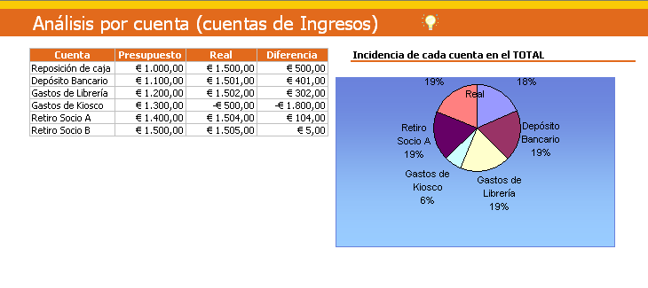
Fig. 27

- Traspasando saldos entre archivos

Es posible que le sea de utilidad confeccionar cajas mensuales, guardando una copia del archivo para cada mes.
La forma de crear un sistema de este tipo es muy sencilla.

Abriendo por primera vez el archivo, puede crear la primera copia del mismo, por ejemplo, para el mes de abril del 2003, eligiendo la opción Guardar como... del menú Archivo. Se mostrará la pantalla de la Figura 28:

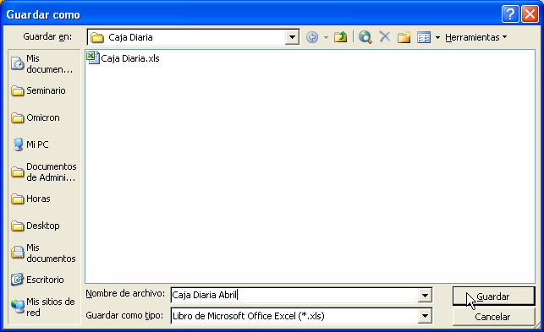
Fig. 28

Allí deberá introducir el nombre y la ubicación de la copia del archivo correspondiente a abril de 2003. Le recomendamos crear una carpeta para almacenar sólo los archivos mensuales de caja.

Al tener que confeccionar la caja del mes de abril de 2003, repita el procedimiento recién explicado y guarde la copia. Para trasladar el saldo final de marzo al saldo inicial de abril, puede:
- Copiar manualmente el saldo final de marzo en el saldo inicial de
- abril: esta opción simplemente consiste en escribir en la casilla Saldo inicial de la hoja “Movimientos” en el archivo de abril, el saldo “Actual” de la misma hoja, pero del archivo de marzo.

- Vincular las celdas con los saldos: esta opción traerá el saldo de marzo al archivo de abril cada vez que abra el archivo. La ventaja es que si usted hiciera alguna modificación en el archivo de marzo, ésta se vería reflejada en el de abril, pues el saldo se mantendría actualizado.

La forma más sencilla de vincular estas celdas es:

- situarse en la celda “Saldo Actual” del archivo de marzo,
- elegir la opción “copiar” del menú Edición,
- luego situarse en la celda “Saldo Inicial” de abril y elegir la opción Pegado Especial... del menú Edición
- allí, elegir la opción “Pegar vínculos” (Figura 29)

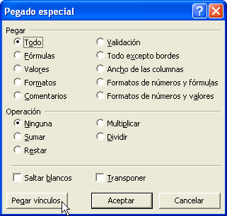
Fig. 29

Observe en la Figura 30 que se ha creado una fórmula que vincula ambas celdas:

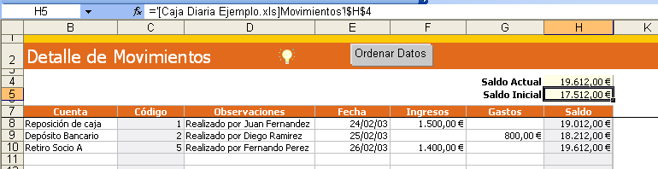
Fig. 30

- Impresión:
Este archivo ya se encuentra configurado para su impresión. Si desea cambiar dicha configuración y personalizar la impresión, diríjase al menú Archivo/ Configurar página….

